Бизнес-план
по реализации мероприятий социальной адаптации
по осуществлению индивидуальной предпринимательской деятельности

Проект «Монтаж и обслуживание кондиционеров»

Разработал:
Воробьев Павел Алексеевич
Адрес: Рязанская обл., г. Рязань, ул. Гайдара (Солотча), д. 3, кв. 8
Телефон: 89156053803
E-mail: vorobevpavel695@gmail.com

г. Рязань
2026

1. Резюме
1.1. Воробьев Павел Алексеевич
1.2. Дата рождения: 25.06.2004 г.
1.3. Адрес регистрации: Рязанская обл., г. Рязань, ул. Гайдара (Солотча), д. 3, кв. 8.
1.4. Адрес фактического проживания: совпадает с адресом регистрации.
1.5. Контактные данные: Телефон: 89156053803, E-mail: vorobevpavel695@gmail.com.
1.6. Семейное положение: Не женат.
1.7. Образование: Неоконченное высшее (студент 4 курса РГРТУ им. В.Ф. Уткина, направление Автоматизация технологических процессов и производств).
1.8. Общий стаж работы, трудовая деятельность в течение последних 3 лет: ООО «ВАЙЛДБЕРРИЗ». В настоящее время официально не трудоустроен..
1.9. Опыт работы (предпринимательской деятельности) по выбранному направлению: Обучаюсь на 4 курсе РГРТУ по направлению «Автоматизация технологических процессов и производств», что обеспечивает глубокое понимание принципов работы электрооборудования. Наработан значительный неофициальный опыт выполнения высотных работ с использованием специализированных страховочных систем, а также практический опыт помощи квалифицированным бригадам при монтаже, вакуумировании и пусконаладке климатической техники.
1.10. Потребность в обучении/повышении квалификации с обоснованием: Потребность в обучении отсутствует. Имеются необходимые практические навыки.
1.11. Текущий статус автора проекта: Самозанятый.
1.12. Организационно-правовая форма ведения организуемого бизнеса и система налогообложения: Самозанятость, система налогообложения — Налог на профессиональный доход (НПД). ИНН 623402569401.
1.13. Виды деятельности (ОКВЭД): 43.22 - Производство санитарно-технических работ, монтаж отопительных систем и систем кондиционирования воздуха.
1.14. Наличие или необходимость лицензий на соответствующие виды деятельности, патентов, сертификатов, авторских прав, медицинской книжки и т.п. - не требуется.
1.15. Месторасположение г. Рязань, ул. Гайдара (Солотча), д.3. Деятельность носит выездной характер. Для транспортировки оборудования и выезда на объекты имеется легковой автомобиль. Хранение инструмента и расходных материалов — в собственном гараже рядом с домом, аренда помещения не требуется.
1.16. Показатели экономической эффективности

По итогам первого года реализации проекта:

Показатель | Значение
доходы, руб. | 876 500 руб.
расходы, руб. | 545 806 руб.
прибыль, руб. | 330 694 руб.
чистый денежный поток, руб. | 700 590 руб.
рентабельность, % | 60,6%
срок окупаемости, мес. | 5 месяцев

2. Описание бизнеса и план маркетинга
2.1 Услуги по профессиональному монтажу, демонтажу и комплексному техническому обслуживанию бытовых и полупромышленных сплит-систем. Выполнение работ осуществляется под ключ, включая алмазное бурение с пылеудалением для сохранения чистоты помещения, закладку трасс на этапе чернового ремонта, вакуумирование контуров и заправку хладагентом. В работе применяется исключительно профессиональное качественное оборудование.
Таблица 2.1.1 План продаж товаров, работ, услуг в месяц

Виды работ/услуг | Затрачиваемое время | Стоимость (руб.)
Стандартный монтаж сплит-системы под ключ (настенного типа 07–09) | 4 часа | 10000
Двухэтапная установка кондиционера с закладкой трассы в новостройке | 6 часов | 14000
Комплексное сезонное техническое обслуживание (чистка, мойка, дозаправка) | 2 часа | 5000
Заправка фреоном / устранение утечки | 1 час | 3500
Демонтаж и сезонная консервация кондиционера | 1.5 часа | 3000

В перечень услуг входят: 1) Стандартный монтаж — прокладка коммуникаций до 5 метров, бурение одного сквозного отверстия, установка кронштейнов, навеска блоков, вакуумирование и тестовый запуск. 2) Двухэтапный монтаж (закладка трассы) — штробление стен и укладка коммуникаций во время ремонта помещения, с последующей установкой блоков после чистовой отделки. 3) Комплексное сервисное обслуживание — антибактериальная мойка внутреннего блока парогенератором, чистка наружного блока аппаратом высокого давления, проверка давления в системе и дозаправка (при необходимости). 4) Заправка фреоном — диагностика герметичности контура, поиск и устранение утечки, дозаправка хладагентом по весам. 5) Демонтаж и сезонная консервация — перекачка фреона в наружный блок, отключение коммуникаций, снятие и упаковка блоков для хранения.
2.2 Целевая аудитория: Основная аудитория — физические лица (владельцы квартир в новостройках и вторичном жилом фонде, собственники частных домов и коттеджей в Рязани и области). Дополнительный сегмент — юридические лица и индивидуальные предприниматели (небольшие офисы, кафе, торговые павильоны, нуждающиеся в создании комфортного микроклимата).
2.3. Конкурентная среда, конкурентная позиция бизнеса.
Анализ объявлений на Авито в категории «Монтаж и обслуживание кондиционеров» по г. Рязани показал, что рынок работает в трёх ценовых сегментах.
Климатические компании и магазины с собственными бригадами ставят сплит-систему за 12 000–18 000 руб. Это премиальный сегмент: гарантия от юридического лица, рассрочка, выезд по записи. Слабая сторона — высокая итоговая стоимость работ за счёт офисных накладных и очередь до 14–20 дней в пиковые месяцы (июнь–август), что приводит к потере «горячего» клиента.
Частники без оборудования занимают около 60% объявлений Авито, цена монтажа 3 000–7 000 руб. Слабая сторона — отсутствие профессионального инструмента (продувка контура фреоном из баллона вместо вакуумирования), отсутствие алмазного бурения с пылеудалением, отсутствие официального чека и письменной гарантии. По данным форумов производителей, срок безотказной службы кондиционеров после такого монтажа сокращается на 30–40%.
Частные мастера-самозанятые с полным комплектом профессионального инструмента — целевой сегмент проекта. Цена монтажа в этом сегменте — 9 000–12 000 руб., медиана 10 000 руб.
Конкурентная позиция проекта. Цена 10 000 руб. за стандартный монтаж — медиана профессионального сегмента. Ключевые преимущества: профессиональное вакуумное и измерительное оборудование с функцией цифрового фотоотчёта клиенту, алмазное бурение с пылеудалением, официальный чек самозанятого, договор на каждую работу, письменная гарантия 12 месяцев на монтажные работы. Это позволяет занять позицию «премиум за цену середины рынка» без перехода в дорогой сегмент. Приложение 2.
2.4. Каналы реализации товара: Специализированные платформы (Авито, Юла), тематические группы в социальных сетях, а также сарафанное радио за счет рекомендаций довольных клиентов.
2.5. Продвижение. Создание привлекательных объявлений на Авито с использованием платных пакетов продвижения для выхода в топ выдачи. Публикация портфолио выполненных работ (чистый монтаж, аккуратные штробы) в социальных сетях. Формирование программы лояльности (скидка на последующее обслуживание за оставленный отзыв).
3. Организационный план
3.1. с 09:00 до 20:00 без выходных. Выезд на объекты осуществляется по предварительной договоренности с заказчиком.
3.2. Штатное расписание: Дополнительные сотрудники не требуются..
3.3. Требования к персоналу: Требуется уверенное знание принципов работы холодильных контуров, владение электроинструментом и аппаратами алмазного бурения, навыки безопасного проведения работ из оконного проёма с применением страховочной системы и вакуумирования систем. Монтаж наружных блоков выполняется с балкона или из оконного проёма, работы с фасада методом промышленного альпинизма проектом не предусмотрены. Автор проекта этими навыками уже обладает.
4. Производственный план
4.1. Источники финансирования
№ п/п | Источник финансирования | Сумма (тыс. руб.)
1. | Средства государственной социальной помощи в рамках заключенного социального контракта на осуществление индивидуальной предпринимательской деятельности* | 350 000
2. | Собственные средства | 19 896
3. | Заемные средства | 0
4. | Иное | 0
ИТОГО |  | 369 896

4.2. Перечень необходимых для бизнеса затрат с указанием источников финансирования (в необходимых случаях – обоснование закупок).

№ п/п | Наименование | Кол-во | Цена за ед. | Сумма | Поставщик | Источник финансирования
1.* | Основные средства (оборудование, инструменты, мебель и т.д.):
1.1 | Вакуумный насос Value VRP-8DV | 1 | 51550 | 51550 | value-instrument.ru | Средства соцконтракта
1.2 | Коллектор Testo 550s (Комплект 1) | 1 | 48634 | 48634 | testoshop.ru | Средства соцконтракта
1.3 | Перфоратор DeWalt SDS-max D25481K | 1 | 61264 | 61264 | ВсеИнструменты.ру | Средства соцконтракта
1.4 | Аккумуляторная дрель-шуруповерт DeWalt DCD791D2-QW | 1 | 31757 | 31757 | ВсеИнструменты.ру | Средства соцконтракта
1.5 | Вальцовка с эксцентриком Value VFT-808-I-N | 1 | 6820 | 6820 | value-instrument.ru | Средства соцконтракта
1.6 | Комплект СИЗ Vento «Кровельщик-2» | 1 | 26750 | 26750 | sizcontract.ru | Средства соцконтракта
1.7 | Мойка с парогенератором Wipcool C30S | 1 | 39700 | 39700 | Озон | Средства соцконтракта
1.8 | Алмазная коронка KEOS DC182.500 (182 мм) | 1 | 14690 | 14690 | ВсеИнструменты.ру | Средства соцконтракта
1.9 | Строительный пылесос Bosch AdvancedVac 20 | 1 | 21701 | 21701 | ВсеИнструменты.ру | Средства соцконтракта
1.10 | Ручной труборез ZENTEN + защитный кейс СОРОКИН | 1 | 9141 | 9141 | ВсеИнструменты.ру | Средства соцконтракта
1.11 | Лестница-трансформер Gigant LT-150 4x3 | 1 | 9408 | 9408 | ВсеИнструменты.ру | Средства соцконтракта
1.12 | Рабочий костюм СОЮЗСПЕЦОДЕЖДА «Прогресс» | 1 | 15396 | 15396 | Яндекс Маркет | Средства соцконтракта
1.13 | Фреон R32 (баллон 9.5 кг) | 1 | 13620 | 13620 | kvent.ru | Средства соцконтракта , собственные средства
1.14 | Химия для мойки кондиционеров (щелочная) | 1 | 2450 | 2450 | Яндекс Маркет / Озон | Собственные средства
1.15 | Базовые расходники (медная труба Majdanpek, теплоизоляция K-Flex, кронштейны, метизы) | 1 | 12015 | 12015 | Морена | Собственные средства
2.* | Материально-производственные запасы (комплектующие, сырье и т.д.):
3.* | Имущественные обязательства (аренда, не более 15% общей суммы)
4.* | Продвижение (не более 5% общей суммы)
4.1 | Стартовый рекламный пакет Авито Pro (Турбо-продвижение, 1 мес.) | 1 | 5000 | 5000 | Avito.ru | Собственные средства
5.* | Подготовка разрешительной документации, приобретение ПО, электронной подписи (не более 10% общей суммы)
ИТОГО |  |  |  |  |  | 369 896

(Приложение 1)

4.3. Помесячный план закупок с указанием наименования затрат
и необходимой суммой.
В течение одного месяца с момента поступления денежных средств в рамках социального контракта проводится закупка полного спектра необходимого оборудования и инвентаря. Порядок закупки: Первоочередно закупается основное оборудование (вакуумный насос, коллектор, перфоратор, дрель-шуруповерт, мойка с парогенератором, строительный пылесос, коронка алмазная), необходимое для старта работы. Затем — вспомогательный инструмент и СИЗ (костюм, кровельщик-2, лестница), а также расходные материалы (фреон, химия, метизы).

5. Финансовый план и показатели эффективности проекта
5.1. Прогноз предполагаемых доходов по проекту

№  п/п | Наименование  месяца  Наименование  товара/услуги | 1 мес. | 2 мес. | 3 мес. | 4 мес. | 5 мес. | 6 мес. | 7 мес. | 8 мес. | 9 мес. | 10 мес. | 11 мес. | 12 мес. | ИТОГО | Доля, %
 |  | май | июн | июл | авг | сен | окт | ноя | дек | янв | фев | мар | апр
 | Доходы всего, руб., в т.ч.: | 0 | 117 500 | 137 500 | 121 500 | 94 500 | 67 500 | 52 500 | 39 500 | 22 000 | 25 500 | 93 000 | 105 500 | 876 500 | 100
1. | Стандартный монтаж сплит-системы под ключ (настенного типа) | 0 | 90 000 | 110 000 | 80 000 | 50 000 | 20 000 | 10 000 | 0 | 0 | 0 | 40 000 | 50 000 | 450 000 | 51,3
 | количество | 0 | 9 | 11 | 8 | 5 | 2 | 1 | 0 | 0 | 0 | 4 | 5 | 45
 | стоимость | 10 000 | 10 000 | 10 000 | 10 000 | 10 000 | 10 000 | 10 000 | 10 000 | 10 000 | 10 000 | 10 000 | 10 000
2. | Двухэтапная установка кондиционера с закладкой трассы в новостройке | 0 | 14 000 | 14 000 | 28 000 | 28 000 | 28 000 | 28 000 | 28 000 | 14 000 | 14 000 | 28 000 | 28 000 | 252 000 | 28,8
 | количество | 0 | 1 | 1 | 2 | 2 | 2 | 2 | 2 | 1 | 1 | 2 | 2 | 18
 | стоимость | 14 000 | 14 000 | 14 000 | 14 000 | 14 000 | 14 000 | 14 000 | 14 000 | 14 000 | 14 000 | 14 000 | 14 000
3. | Комплексное сезонное техническое обслуживание | 0 | 10 000 | 10 000 | 10 000 | 10 000 | 10 000 | 5 000 | 5 000 | 5 000 | 5 000 | 15 000 | 15 000 | 100 000 | 11,4
 | количество | 0 | 2 | 2 | 2 | 2 | 2 | 1 | 1 | 1 | 1 | 3 | 3 | 20
 | стоимость | 5 000 | 5 000 | 5 000 | 5 000 | 5 000 | 5 000 | 5 000 | 5 000 | 5 000 | 5 000 | 5 000 | 5 000
4. | Заправка фреоном / устранение утечки | 0 | 3 500 | 3 500 | 3 500 | 3 500 | 3 500 | 3 500 | 3 500 | 0 | 3 500 | 7 000 | 3 500 | 38 500 | 4,4
 | количество | 0 | 1 | 1 | 1 | 1 | 1 | 1 | 1 | 0 | 1 | 2 | 1 | 11
 | стоимость | 3 500 | 3 500 | 3 500 | 3 500 | 3 500 | 3 500 | 3 500 | 3 500 | 3 500 | 3 500 | 3 500 | 3 500
5. | Демонтаж и сезонная консервация кондиционера | 0 | 0 | 0 | 0 | 3 000 | 6 000 | 6 000 | 3 000 | 3 000 | 3 000 | 3 000 | 9 000 | 36 000 | 4,1
 | количество | 0 | 0 | 0 | 0 | 1 | 2 | 2 | 1 | 1 | 1 | 1 | 3 | 12
 | стоимость | 3 000 | 3 000 | 3 000 | 3 000 | 3 000 | 3 000 | 3 000 | 3 000 | 3 000 | 3 000 | 3 000 | 3 000

Выручка в первый месяц (май) отсутствует — этот период посвящён закупке оборудования, оформлению самозанятости и размещению объявлений на Авито. Со второго месяца начинается активная работа: в июне–августе спрос максимален (8–11 заказов). С сентября идёт спад, структура смещается на закладку трасс в новостройках. Январь — самый низкий месяц (3 заказа), но кассовых разрывов нет. С марта — второй пик (ТО, демонтаж).
5.2. Показатели экономической эффективности проекта
№  п/п | Наименование месяца  Показатель | 1 мес. | 2 мес. | 3 мес. | 4 мес. | 5 мес. | 6 мес. | 7 мес. | 8 мес. | 9 мес. | 10 мес. | 11 мес. | 12 мес. | ИТОГО
 |  | май | июн | июл | авг | сен | окт | ноя | дек | янв | фев | мар | апр
1 | Доходы, руб. | 0 | 117 500 | 137 500 | 121 500 | 94 500 | 67 500 | 52 500 | 39 500 | 22 000 | 25 500 | 93 000 | 105 500 | 876 500
2 | Расходы, руб.: | 369 896 | 18 050 | 20 850 | 19 810 | 17 330 | 14 950 | 13 650 | 11 130 | 7 930 | 10 170 | 19 870 | 22 170 | 545 806
2.1 | Оборудование | 369 896 | 0 | 0 | 0 | 0 | 0 | 0 | 0 | 0 | 0 | 0 | 0 | 369 896
2.2 | Расходные материалы | 0 | 6 600 | 7 600 | 7 600 | 6 300 | 5 000 | 4 300 | 3 600 | 1 900 | 2 100 | 6 200 | 6 900 | 58 100
2.3 | Аренда | 0 | 0 | 0 | 0 | 0 | 0 | 0 | 0 | 0 | 0 | 0 | 0 | 0
2.4 | Транспортные расходы | 0 | 3 400 | 3 800 | 3 400 | 3 200 | 2 800 | 2 600 | 2 200 | 2 000 | 2 100 | 3 300 | 3 600 | 32 400
2.5 | Телефон, интернет | 0 | 650 | 650 | 650 | 650 | 650 | 650 | 650 | 650 | 650 | 650 | 650 | 7 150
2.6 | Реклама | 0 | 1 500 | 1 500 | 1 800 | 2 200 | 3 000 | 3 200 | 2 500 | 2 000 | 3 500 | 4 500 | 5 000 | 30 700
2.7 | Непредвиденные расходы, ремонт, амортизация | 0 | 1 200 | 1 800 | 1 500 | 1 200 | 800 | 800 | 600 | 500 | 800 | 1 500 | 1 800 | 12 500
2.8 | Налог (НПД 4%) | 0 | 4 700 | 5 500 | 4 860 | 3 780 | 2 700 | 2 100 | 1 580 | 880 | 1 020 | 3 720 | 4 220 | 35 060
3 | Прибыль, руб. (стр. 1 – стр. 2) | -369 896 | 99 450 | 116 650 | 101 690 | 77 170 | 52 550 | 38 850 | 28 370 | 14 070 | 15 330 | 73 130 | 83 330 | 330 694
4 | Чистый денежный поток, руб. (стр.3 + стр.6 + стр.7) | 0 | 99 450 | 116 650 | 101 690 | 77 170 | 52 550 | 38 850 | 28 370 | 14 070 | 15 330 | 73 130 | 83 330 | 700 590
4.1 | Чистый поток нарастающим итогом | 0 | 99 450 | 216 100 | 317 790 | 394 960 | 447 510 | 486 360 | 514 730 | 528 800 | 544 130 | 617 260 | 700 590 | 700 590
5 | Рентабельность, % (стр.3/стр.2)*100%) |  |  |  |  |  |  |  |  |  |  |  |  | 60,6%
6 | Стороннее финансирование | 350 000 | 0 | 0 | 0 | 0 | 0 | 0 | 0 | 0 | 0 | 0 | 0 | 350 000
7 | Собственные средства | 19 896 | 0 | 0 | 0 | 0 | 0 | 0 | 0 | 0 | 0 | 0 | 0 | 19 896

В первый месяц (май) расходы составляют 369 896 руб. — это закупка всего необходимого инструмента. Расходы полностью покрываются средствами социального контракта (350 000 руб.) и собственными вложениями (19 896 руб.), кассового разрыва нет. Со второго месяца расходные материалы и транспорт растут пропорционально заказам, НПД 4% уплачивается по факту выручки. Реклама плавающая: летом 1 500 руб., в предсезонье до 5 000 руб.

5.3. Срок окупаемости проекта: 5 мес.

5.4. Показатели экономической эффективности за 2 года.
№ | Показатель | 1-й год | 2-й год
1. | Доходы, руб. | 876 500 руб. | 950 000 руб.
2. | Расходы, руб. | 545 806 руб. | 268 705 руб.
3. | Прибыль, руб. | 330 694 руб. | 681 295 руб.
4. | Рентабельность, % | 60,6% | 254%

6. Описание рисков и мер по их минимизации
Риск | Вероятность реализации  (Низкая/ средняя/высокая) | Решение (должно быть понятным и конкретным)
Снижение платежеспособности потребителей | Средняя | Поддерживать пакет «эконом-монтаж» с базовой комплектацией.
Эпидемиологическая обстановка. Риск заболеваемости | Низкая | Соблюдать санитарные нормы при работе на территории заказчика.
Уменьшение потока клиентов (сезонность) | Средняя | Зимой переключаться на закладку трасс в новостройках.
Несоответствие ожиданиям клиента | Средняя | Заключать договор с фотоотчётом по каждому этапу работ.
Болезнь | Низкая | Вести здоровый образ жизни
Появление конкурентов | Средняя | Удерживать рейтинг 4,9+ на Авито за счёт качества и гарантии.
Поломка оборудования | Средняя | Иметь резервный комплект ключевого инструмента.

7. Приложение. Требуемое оборудование; конкуренты и цены

Воробьев П. А.

Приложение 1: Обоснование стоимости оборудования
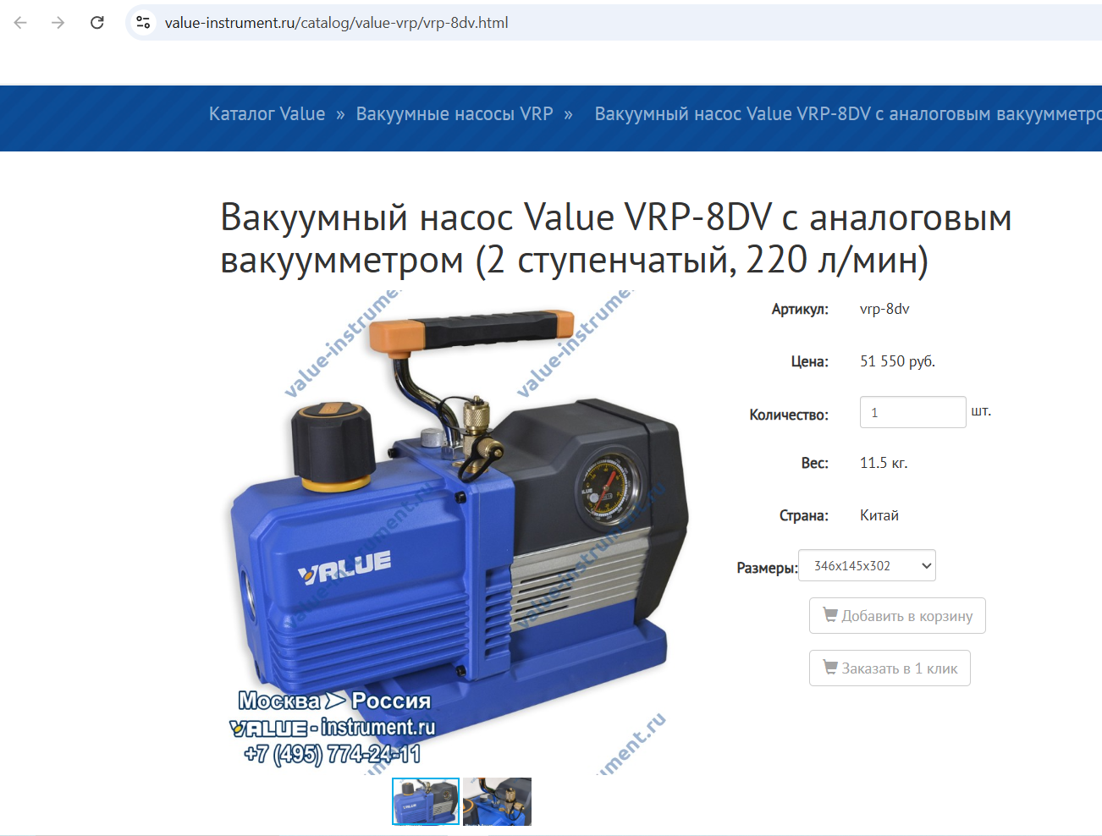

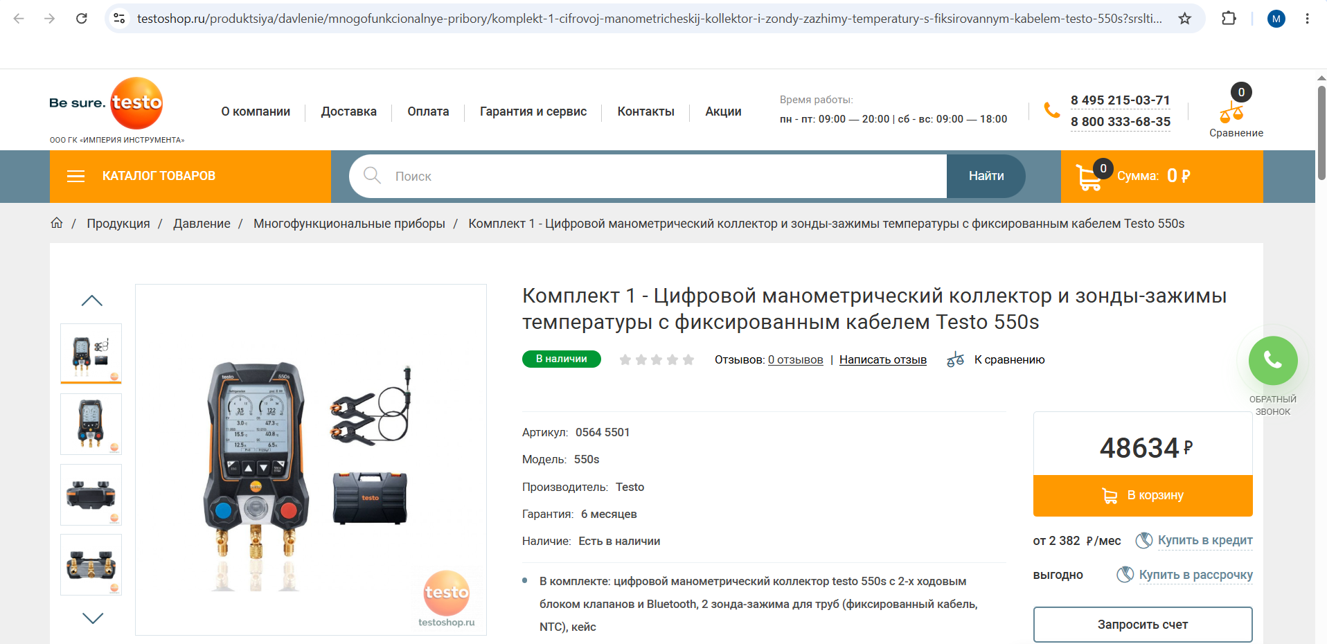

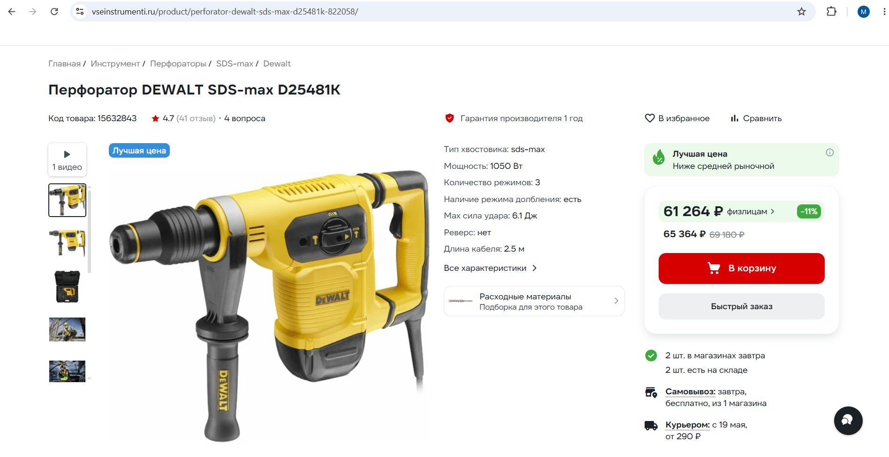

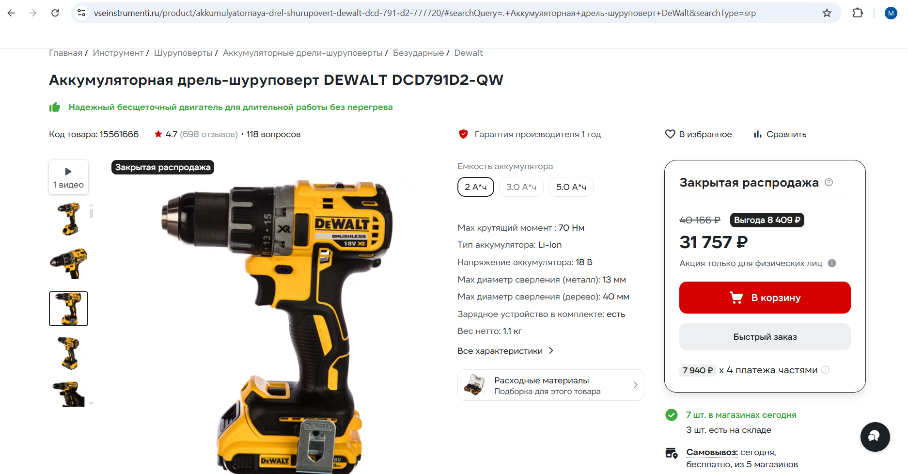

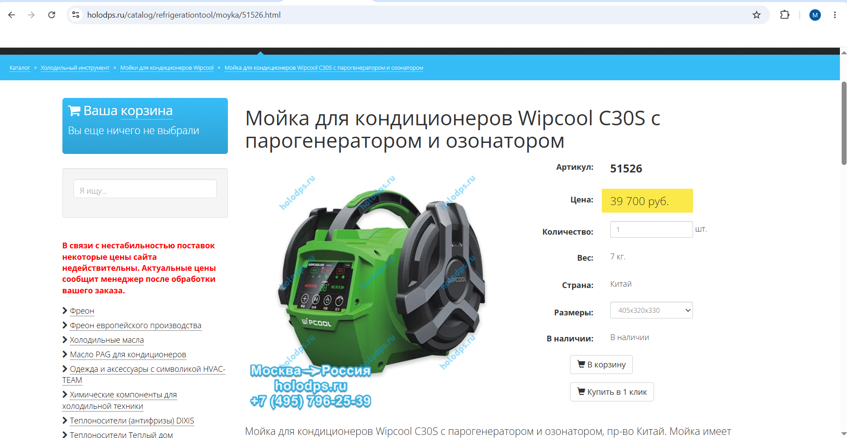

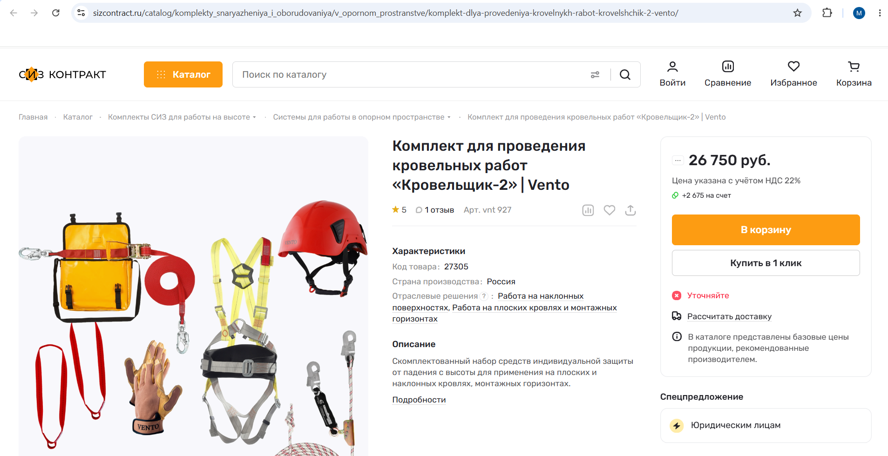

Приложение 2: Анализ рыночных цен и конкурентов.

